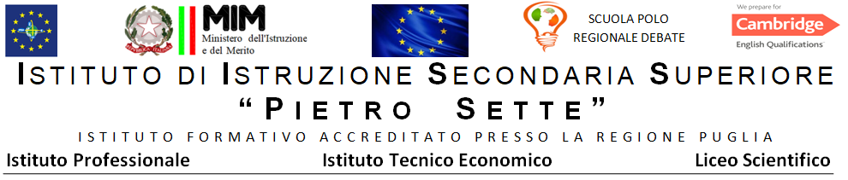

INGLESE

PROGRAMMA SVOLTO **Classe III A LSA**

Prof.ssa Lopane Alessandra

a.s. 2023/2024

Modulo 1: Lingua Inglese

|  |  |  |  |
| --- | --- | --- | --- |
| COMPETENZE | UNITA’ DIDATTICHE  Performer B2 seconda edizione, Student’s book and Workbook | ABILITA’ | CONOSCENZE |
| Padroneggiare la lingua inglese in relazione agli scopi e alle situazioni comunicative, interagendo nella discussione anche con parlanti nativi in maniera adeguata e sostenendo le proprie opinioni con le opportune argomentazioni.  Acquisire, pertanto, strutture, modalità e competenze comunicative corrispondenti al Livello B2 del Quadro Comune Europeo di Riferimento.  Comprendere in modo globale, selettivo e dettagliato testi orali/ scritti  Comprendere e produrre testi orali e scritti di carattere scientifico. | LOOKING AHEAD | Reading activities proposed in the Unit  Listening activities proposed in the Unit  Speaking  Careers, Working conditions, Money and happiness.  Writing  Job applications, Formal complains | Funzioni comunicative  How to talk about the world of work.    Grammatica  Reported speech,  Say and tell, Reporting verbs, Reported questions.  Aree lessicali  Jobs and careers, economy |
| MY DIGITAL LIFE | Reading activities proposed in the Unit  Listening activities proposed in the Unit  Speaking  Screens and technological gadgets, Artificial Intelligence  Writing | Funzioni comunicative  How to talk about technology.  Grammatica  Inversion, Expressing wishes and regrets, Prefer, Would rather, had better.  Aree lessicali  Communications technology, the Internet. |

Modulo 2 Lingua e Letteratura Inglese

|  |  |  |
| --- | --- | --- |
| **Competenze** | **Abilità/Capacità** | **Conoscenze** |
| Comprendere in modo globale, selettivo e dettagliato testi orali/ scritti attinenti ad aree di interesse storico-letterario. Produrre testi orali e scritti strutturati e coesi di carattere storico- letterario.  Approfondire aspetti della cultura relativi alla caratterizzazione storico-letteraria.  Saper collocare i testi letterari nel loro contesto storico- culturale.  Saper riconoscere i molteplici rapporti e stabilire raffronti tra la lingua italiana e la lingua straniera.  Confrontare ed analizzare testi letterari provenienti da lingue e culture diverse.  Comprendere ed interpretare prodotti culturali di diverse tipologie e generi su temi di attualità, cinema ed arte. | * saper leggere i testi proposti * saper elaborare il discorso orale in forma grammaticalmente corretta, organica e adeguata allo scopo * cogliere i caratteri specifici di un testo letterario * saper progettare un testo ed elaborarlo tenendo conto dei seguenti aspetti: aderenza alla traccia, coerenza logica, coesione morfo-sintattica, completezza delle informazioni * saper mettere in relazione i testi con il contesto storico- culturale * saper riconoscere i legami tematici formali e culturali tra testi differenti anche in modo semplice | **TOWARDS A NATIONAL IDENTITY:**  **History and Society**  The Celts. The Romans. Borders and walls. The Anglo-Saxons. From the Heptarchy to the Norman Conquest. The Vikings.  **Literature and Culture**  Anglo-saxon literature. The epic poem. All about Beowulf. T1 The call of the hero. T2 The fight. Beowulf and the growth mindset. Does the world need heros?  **SHAPING SOCIETY:**  **History and Society**  The Normans. The Plantagenets. Human Rights. Wars and social revolts. The Plague.  **Literature and Culture**  The medieval ballad. T3 Lord Randal. The modern ballad. the medieval narrative poem. Geoffrey Chaucer. The Canterbury tales. Chaucer and Boccaccio. T4 When in April. T5 The Prioress. T6 The wife of Bath. Travellers.  **REWRITING REALITY:**  **History and Society**  The Tudors. Elisabeth I. The first ot the Stuarts.  **Literature and Culture**  The English Renaissance. The sonnet. Wyatt and Petrarch. T7 I find no peace. All about William Shakespeare. Shakespeare’s sonnets. T8 Shall I compare thee. T9 My mistress eyes.  Hamlet: the plot. The development of drama. The Elizabethan theatre. Christopher Marlow. Doctor Faustus. Text: Faustus’s last monologue. |

Nell’ambito dell’insegnamento di Educazione Civica sono state svolte le seguenti attività sulla tematica della cittadinanza digitale:

The crime scene: listening activities; focus on vocabulary about crime.

Discussing about the crime of downloading music, films and videogames from the Internet.

Intellectual property theft: is it a crime? - Cybercrime: listening and reading activities.

Internet banking fraud: Schemes used, Identity theft, Ways to protect yourself: reading, listening and speaking activities.

E’ stata proposta la visione in lingua inglese del film: ‘Shakespeare in love’ e della piece teatrale ‘Hamlet’, il musical proposto da Palketto Stage.

Testi utilizzati:  **Performer** **B2 Seconda edzione**(Student’s Book and Workbook) di Spiazzi – Tavella – Layton, Zanichelli; **Performer Shaping Ideas 1** di Spiazzi – Tavella – Layton, Zanichelli. E’ stato utilizzato anche materiale fotocopiato dalla docente.

Santeramo, 07/06/2024

La docente

F.to Prof.ssa **Alessandra Lopane** Gli alunni

………………………………….

………………………………….

………………………………….